Конспект занятия педагога-психолога с детьми старшего дошкольного возраста «Путешествие Муравьишки»
Автор: Попова Наталья Николаевна, педагог-психолог.
Организация: ГБУ ДНР «ГСДР г. Донецка»
Населенный пункт: Донецкая Народная Республика, г. Донецк
Целевая группа: Дети 5-6 лет.
Продолжительность занятия: 20 минут.
Тема: «Путешествие Муравьишки»
Цель: развитие эмоциональной сферы детей 4-5 лет, через создание проблемной ситуации и нахождение путей её решения.
Задачи:
- Способствовать снятию психоэмоционального напряжения.
- Развивать функцию произвольности.
- Развивать рефлексию эмоциональных состояний.
- Способствовать развитию самоуважения у детей.
Ожидаемые результаты:
Дети понимают свои эмоции и эмоции других; способны сдерживать себя и выражают свои эмоции в социально приемлемой форме; выражают доброжелательность в общении с взрослыми и сверстниками.
Материал для занятия: изображение главного героя, колонка с музыкальным сопровождением, подушки по количеству детей; волшебная палочка.
Ход занятия
II. Вводная часть. Приветствие.
Психолог: Здравствуйте, ребята! Мне приятно видеть ваши радостные лица и услышать ваши голоса. Давайте встанем в круг и пожелаем, друг другу «Доброго утра» глядя в глаза и улыбнёмся! Вот мы и поздоровались!
III. Основная часть.
Психолог: Ребята! А я знаю очень интересную сказку – сказку про Муравьишку. Вы знаете ее? Тогда давайте вспоминать!
Только сначала я хочу, чтобы вы все превратились в маленьких муравьишек.
Вот моя волшебная палочка! Один, два, три!
Целый муравейник маленьких муравьев!
Дети лежат на животе, опираясь на руки
И вот вышел наш муравьишка из муравейника и решил залезть на большую березу – ведь сверху виден весь мир!
Вот он лез, лез и забрался так высоко, что родной муравейник показался ему совсем маленьким.
Дети изображают, как они поднимаются вверх по стволу
Но подул ветерок, и листочек, на котором устроился наш муравьишка сорвался с веточки и полетел.
Как крепко держится муравьишка за листочек!
Посмотрите-ка, ребята! У меня даже пальцы побелели, как крепко я их сжала!
Дети сильно сжимают кисти рук
Долго летел листочек, крепко держался муравьишка…
Но вот ветерок опустил его на далеком поле за широкой рекой.
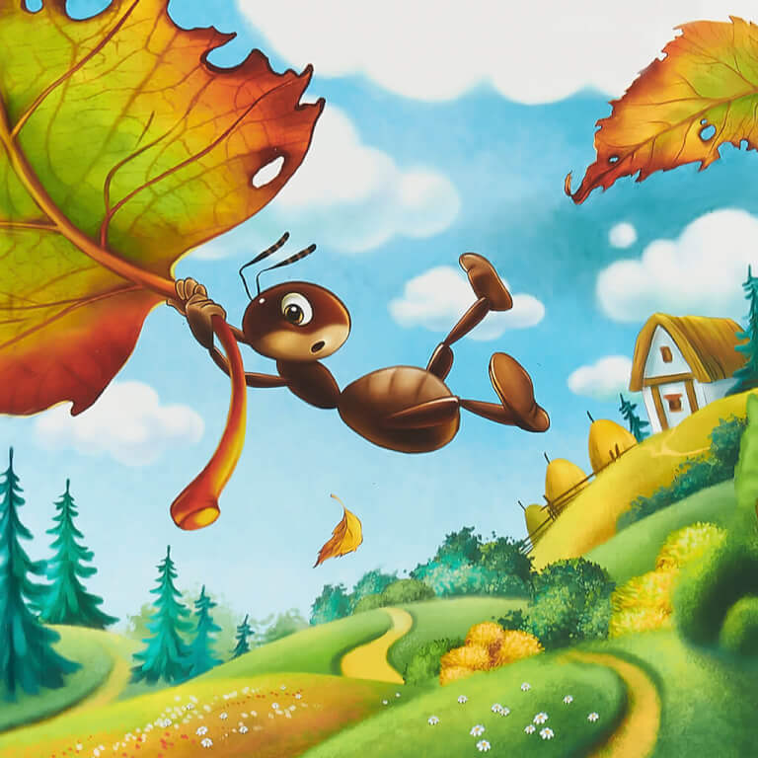
Слез наш муравьишка с листика, лапочками своими трясет, устали лапочки…
Дети разжимают руки, встают на ноги
Как же муравьишке теперь домой попасть?
Разных насекомых просил муравей.
Сначала просил невежливо: «А ну-ка, отвези меня домой!»
Дети мимикой изображают требовательный тон муравья
Не соглашались жуки – червяки.
Психолог изображает отказ
Потом он стал просить вежливо, говорить «пожалуйста».
Дети мимикой изображают вежливый тон
И насекомые помогали ему, кто чем мог:
Психолог кивает
Майский Жук – посадил муравья на спину и полетел – страшно было нашему муравью!
Дети изображают страх
Землемерка – то вверх его поднимет, то вниз опустит – очень устал муравей!
Изображают усталость
Шелкопряд не хотел муравья с веточки спустить – рассердился на него муравей!
Рассерженная» мимика у детей
И наконец наш муравьишка попал домой, в свой родной муравейник!
Вовремя успел – не закрыты были еще двери.
Дети устало идут
Забрался муравьишка в свой домик – лежит, отдыхает.
Дети ложатся
Тихонечко лежит, не шевелится…
Тихо лежат на спине
Включается музыка для релаксации
Снится муравью, как летит он на березовом листочке, только листочек его слушается. Куда захочет муравей, туда он и повернет.
Ровно летит листочек, спокойно… Крепко лапками держаться не нужно – удобно муравью на большом листе лежать, надежно лист его держит.
Все муравью сверху видно – и речку, и поле, и березу, и родной муравейник.
Опустил муравей свой лист прямо к муравейнику.
Так радостно очутиться дома.
А ребятам нашим – в своей группе!
Один, два, три! Превращаемся снова в ребят.
Дети поднимаются, изображают радость
IV. Рефлексия. Ритуал прощания.
Психолог: Понравилось вам ребята путешествовать?
А что понравилось? А что вам не понравилось?
Дети делятся своими чувствами, тем, что им больше всего запомнилось. С какими чувствами они познакомились.
Психолог: Хорошо! Скажем спасибо волшебной палочке!
Ну а теперь пришло время нам с вами попрощаться. Давайте возьмёмся за руки и повторим за мной слова:
Очень жаль нам расставаться,
Но пришла пора прощаться.
Чтобы нам не унывать,
Нужно крепко всех обнять.

